Лабораторная работа
Тема: «Многообразие клеток. Сравнение растительной и животной клеток»
Оборудование: микроскоп, готовые препараты растительной и животной клеток.
Ход работы:
- Рассмотреть препараты растительной и животной клеток.
- Зарисовать растительную и животную клетку.

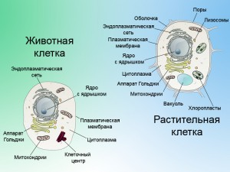
Вывод: Сравнительная характеристика растительной и животной клеток
Признак | Растительная клетка | Животная клетка
Клеточная стенка
Пластиды
Основной запасной углевод
Клеточный центр
Вакуоли

Лабораторная работа
Тема: «Рассмотрение микропрепаратов делящихся клеток»
Оборудование: микроскоп, готовый микропрепарат «Митоз в корешках лука»
Ход работы:
- Рассмотрите готовый микропрепарат «Митоз в корешках лука».
- Найдите клетки на разных стадиях митотического деления.
- Сделайте рисунок и заполните таблицу.
Название стадии | Особенности стадии | Рисунок
- В чем заключается биологическая роль митоза? Сформулируйте вывод.
Вывод:

